**OFFERTA ECONOMICA**

VALLE UMBRA SERVIZI S.P.A.

Via Antonio Busetti 38/40 – 06049 Spoleto

**OGGETTO: Procedura di gara finalizzata alla stipula di Accordo Quadro con unico operatore economico per l’affidamento del servizio di nolo a freddo full service di n. 10 macchine operatrici/attrezzature per la durata massima di 10 mesi. CIG: 8064134DE2**

**DICHIARAZIONE DI OFFERTA ECONOMICA**

Il/la sottoscritto/a …………………………………………………………………………………………………

(cognome e nome)

nato a …………………………………………….………………………………………..……… (…….), il ………………………………..

(luogo) (prov.) (data)

residente in …………………………………………………………………………………….………………(………),

(luogo) (prov.)

Via ……………………………………………………………………………………, n. ………..

(indirizzo)

in nome del concorrente “…………………………………………………………………………………………………………“

con sede legale in ………………………………………………………………………………………………(……),

(luogo) (prov.)

Via …………………………………………………………………………………………………………, n. ………..,

(indirizzo)

**nella sua qualità di:**

(barrare la casella che interessa)

□ Titolare o Legale rappresentante

□ Procuratore speciale / generale

**soggetto che partecipa alla gara in oggetto:**

(barrare la casella che interessa)

□ Impresa individuale (D.Lgs. 50/2016 art. 45 – comma 2 - lett. a);

□ Società, specificare tipo _______________________________;

□ Consorzio fra società cooperativa di produzione e lavoro (D.Lgs. 50/2016 art.45–comma 2- lett.b);

□ Consorzio tra imprese artigiane (D.Lgs. 50/2016 art. 45 – comma 2 - lett. b);

□ Consorzio stabile (D.Lgs. 50/2016 art. 45 – comma 2 - lett. c);

□ Mandataria di un raggruppamento temporaneo (D.Lgs. 50/2016 art. 45 – comma 2 - lett. d);

□ tipo orizzontale □ tipo verticale □ tipo misto

□ costituito

□ non costituito;

□ Mandataria di un consorzio ordinario (art. 45, comma 2 lett. e) D.Lgs. 50/2006);

□ costituito

□ non costituito;

□ Aggregazione di imprese di rete (D.Lgs. 50/2016 art. 45 – comma 2 - lett. e);

□ dotata di un organo comune con potere di rappresentanza e di soggettività giuridica;

□ dotata di un organo comune con potere di rappresentanza ma priva di soggettività giuridica;

□ dotata di un organo comune privo del potere di rappresentanza o se la rete è sprovvista di organo comune, ovvero, se l’organo comune è privo dei requisiti di qualificazione richiesti per assumere la veste di mandataria;

□ GEIE (D.Lgs. 50/2016 art. 45 – comma 2 - lett.g);

**DICHIARA**

il seguente ribasso sull’elenco prezzi ed il relativo importo ribassato:

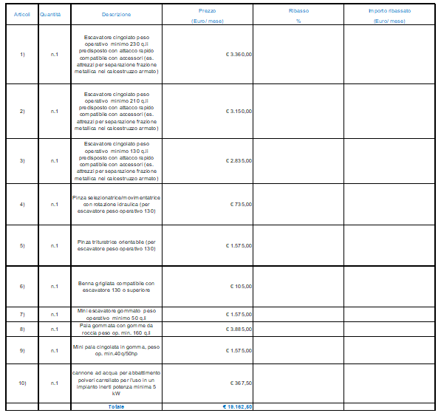o

…………………………………, lì …………………………..

(luogo, data)

Firma

……………………………………………… (timbro e firma leggibile)

**N.B.**

In caso di raggruppamento temporaneo di concorrenti o consorzio ordinario di concorrenti, non ancora costituiti, ai fini della sottoscrizione in solido dell’offerta, in rappresentanza dei soggetti concorrenti mandanti.

firma …………………………………………..per l’Impresa ……………………………………………………………

(timbro e firma leggibile)

firma …………………………………………..per l’Impresa ……………………………………………………………

(timbro e firma leggibile)

firma …………………………………………..per l’Impresa ……………………………………………………………

(timbro e firma leggibile)

**N.B.** Alla suddetta dichiarazione deve **essere allegata copia fotostatica del documento di identità del soggetto firmatario** (Carta d’Identità/Patente di guida rilasciata dal Prefetto/Passaporto).

**N.B** **ogni pagina** del presente modulo dovrà essere corredato di **timbro della società e sigla del legale rappresentante**

**LA PRESENTE OFFERTA DEVE ESSERE CORREDATA DA FOTOCOPIA DEL DOCUMENTO DI IDENTITA’ DEL DICHIARANTE IN CORSO DI VALIDITA’**